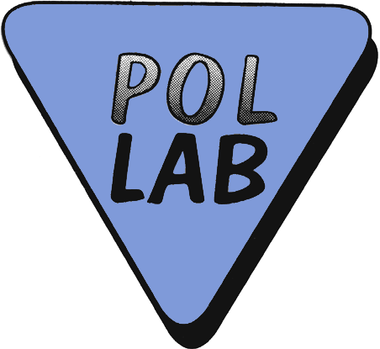

INFORMACJA

O BADANIU BIEGŁOŚCI / PORÓWNANIU MIĘDZYLABORATORYJNYM*
NR 5/2023
(wpisuje Sekretariat POLLAB)

prowadzonych przez Klub POLLAB - | Sekcję Badań Materiałowych

Temat badania biegłości / porównania międzylaboratoryjnego* | Wykonanie badania hartowności stali metodą oziębiania od czoła (próba Jominy’ego) wg normy PN-EN ISO 642:2002
Cel programu | Potwierdzenie kompetencji technicznych w badaniach hartowności stali.
Liczba uczestników | Do 10 uczestników
Liczba obiektów badań (liczba próbek)  i ich opis | Odcinek próbny pobrany z odkuwki pręta o średnicy 300 [mm] w gatunku 826M31V. Próbki do badania hartowności wycięte z odcinka próbnego poddanego wcześniej procesowi normalizowania.
Liczba badanych cech i ich wykaz, dokument odniesienia | Twardość / Krzywa hartowności - PN-EN ISO 642:2002
Identyfikacja dziedziny badań oraz badanych obiektów  (zgodnie z DAB-07/DAP-04) | Symbol  Np. H/5 | Dziedzina badań Np. Badania ogniowe | Obiekt / grupa obiektów  Np. Materiały budowlane
 | J/8 | Badania mechaniczne i badania metalograficzne wyrobów i materiałów konstrukcyjnych | Wyroby i materiały konstrukcyjne – w tym metale i kompozyty
Data rozpoczęcia badań | 10.07.2023
Planowana data zakończenia | 28.02.2024

Koordynator | Mariusz Farys Laboratorium Badania Metali i Pomiarów -  Celsa „Huta Ostrowiec” Sp. z o.o - Ostrowiec Świętokrzyski  e.mail: mfarys@celsaho.com ; tel.: 41-249 25 56
 | nie wymaga podpisu
Weryfikator | Małgorzata Stępniak „LAB TEST” Sp. z o.o - Lublin  e.mail: malgorzata.stepniak@wp.pl ; tel.: 81-749 10 39
 | nie wymaga podpisu
Przewodniczący Sekcji | Aleksandra Krawczyk 05.06.2023
 | nie wymaga podpisu

Akceptacja
Prezesa Zarządu Klubu POLLAB | nie wymaga podpisu

* niepotrzebne skreślić

- Szczegółowe informacje zawarte są w załączonym Planie PT / ILC oraz dostępne są na stronie internetowej Klubu POLLAB www.pollab.pl
- Formularz zgłoszenia znajduje się na stronie internetowej Klubu POLLAB www.pollab.pl
- Zgłoszenia prosimy przekazywać do Koordynatora PT / ILC

